TP Retouche d'image avec GIMP
Le but est de découvrir comment retoucher simplement des images à l'aide du logiciel GIMP. Vous allez retoucher les deux images accessibles ci-dessous :
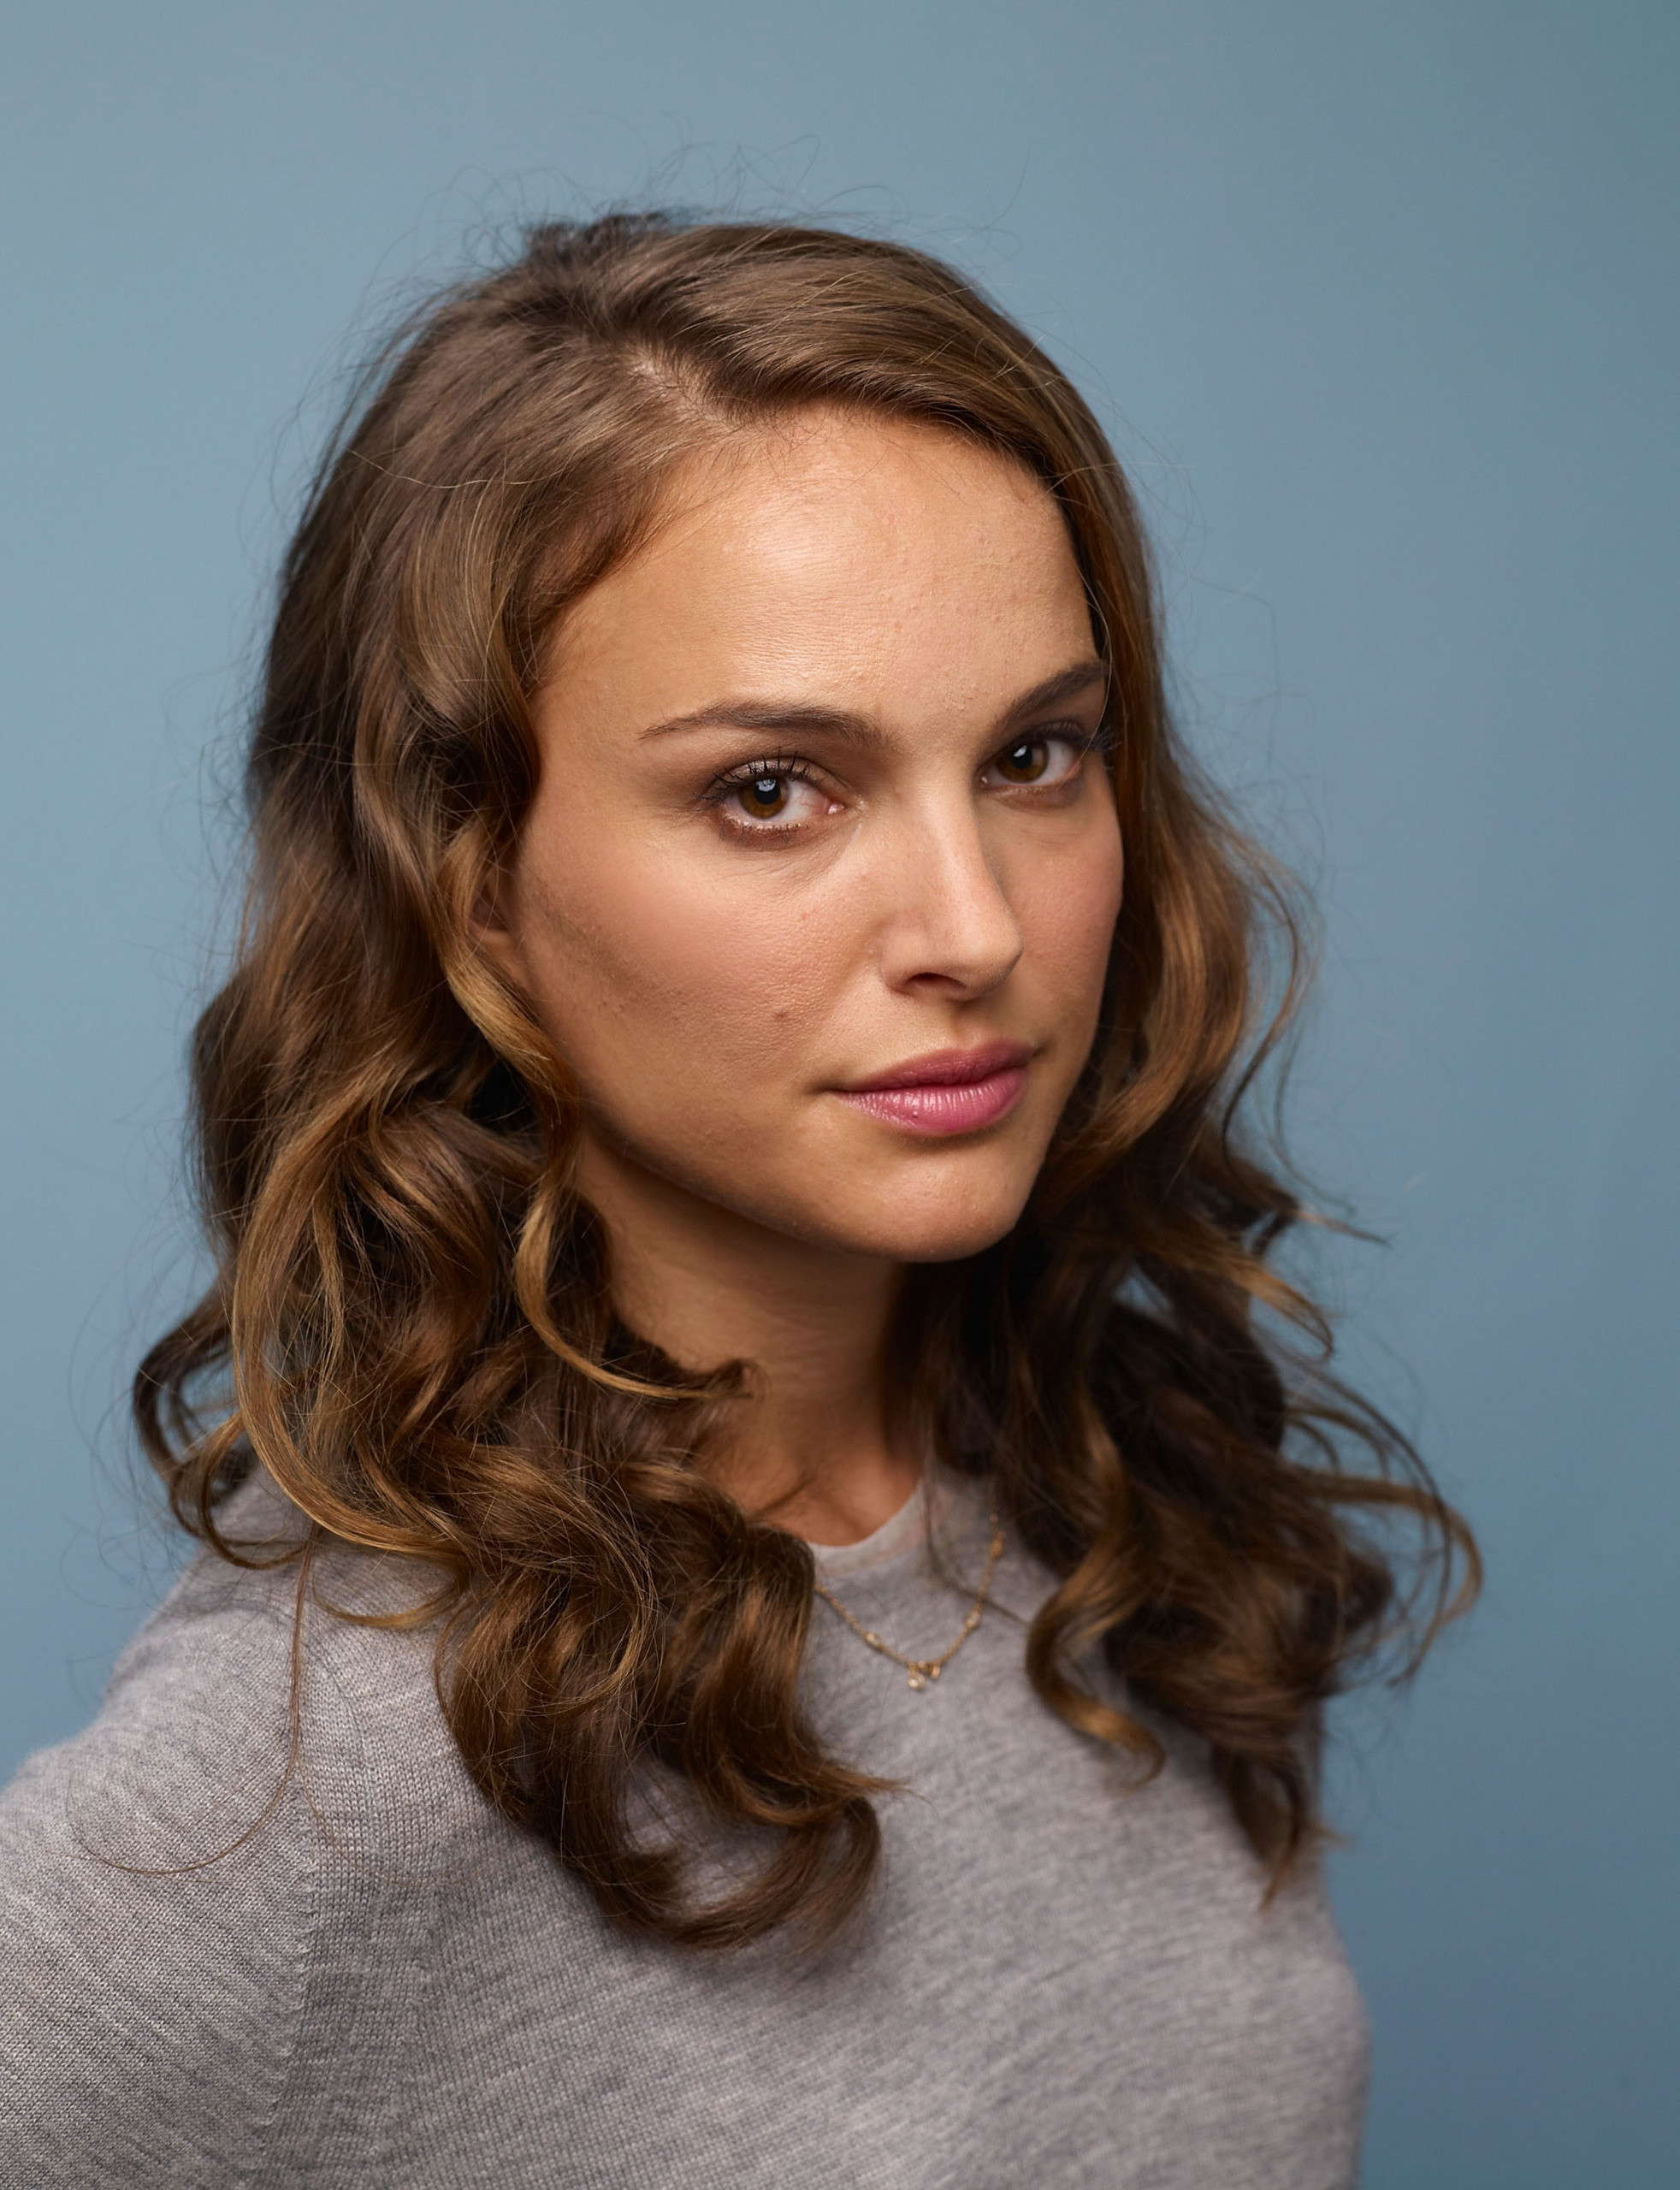
photographie avec des yeux rouges : portrait :
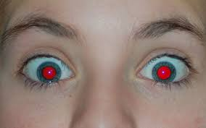

Faites " clic droit " sur ces photos et enregistrez-les sur le bureau avec les noms yeux_rouges et portrait.
I Filtres et yeux rouges
Pour découvrir Gimp et certaines de ses fonctionnalités, il vous suffit de suivre pas-à-pas le document : "Modification de l'image yeux_rouge avec GIMP" distribué par votre professeur et présent aussi sur le site snt.devernay.net
Faites des captures d'écran de vos tests des filtres sur l'image 'yeux rouges' et collez-les ici dans la colonne de droite :
Flou gaussien
Flou médiane
Suppression yeux rouges
Mosaique
Kaléidoscope
Supernova

II Correction et modification d'une image
Pour apprendre à modifier l'image 'portrait', il vous suffit de suivre pas-à-pas le document ci-dessous : " Modification d'image avec GIMP " présent sur le site snt.devernay.net.
Collez ici vos captures d'écran après correction :
Des 4 " imperfections "
Du grain de la peau (moitié gauche du visage)
De l'opacité
De la couleur des cheveux
Du maquillage
De la couleur des yeux

Renommez ce document en y plaçant votre nom et envoyez-leen pièce jointe à votre professeur grâce à la messagerie de l'ENT.

S'il vous reste du temps :
- allez sur le site :https://29a.ch/photo-forensics/#forensic-magnifier
- utilisez les outils à droite de l'image qui prouvent que l'image présentée a été modifiée ( ce dont personne ne doute!). Expliquez :
notez votre réponse ici :

- de la même façon, vérifiez l'authenticité des photos suivantes :
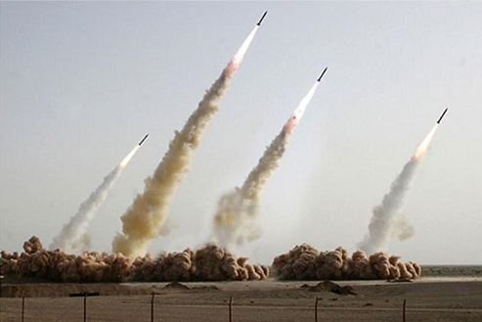
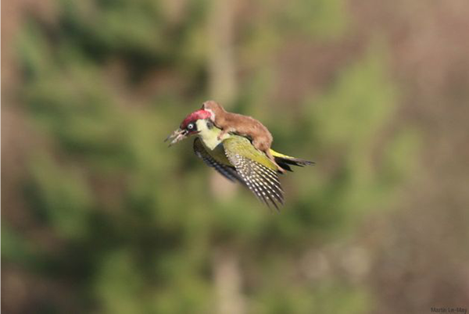

Il faut les importer sur le site. Attention, le serveur est prend du temps pour analyser une photo. Soyez patient.
Expliquez vos réponses :

